模板开发指南：入门
【参考：http://freemarker.foofun.cn/dgui_quickstart_basics.html】

模板+数据模型=输出：
假设在一个在线商店的应用系统中需要一个HTML页面，和下面这个页面类似：
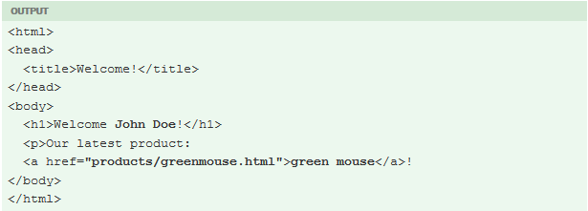
这里的用户名（上面的“John Doe”），应该是登录这个网页的访问者的名字，并且最新的产品数据应该来自于数据库，这样它才能随时更新。那么，不能直接在HTML页面中输入它们，不能使用静态的HTML代码。此时，可以使用要求输出的模板。
模板和静态HTML是相同的，只是它会包含一些Freemarker将它们变成动态内容的指令：
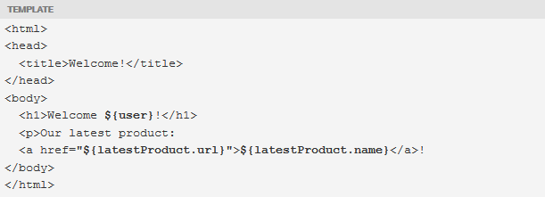
模板文件放在Web服务器上，就像通常存放静态HTML网页那样。当有人来访问这个页面，Freemarker将会介入执行，然后动态转换模板，用最新的数据内容替换模板中${...}的部分，之后将结果发送到访问者的web浏览器中。访问者的web浏览器就会接收到例如第一个HTML示例那样的内容（也就是没有Freemarker指令的HTML代码），访问者也不会察觉到服务器端使用的Freemarker。（当然，存储在Web服务器端的模板文件是不会修改的，替换的也仅仅出现在web服务器的响应中）
请注意，模板并没有包含程序逻辑来查找当前的访问者是谁，或者去查询数据库最新的产品。显示的数据是在Freemarker之外准备的，通常是一些“真正”的编程语言（比如Java）所编写的代码。模板作者无需知道这些值是如何计算出的。实际上，这些值的计算方式可以完全被修改，而模板可以保持不变，而且页面的样式也完全可以被修改而无需改动模板。
保障模板专注于显示问题（视觉设计、布局和格式化）是高效使用模板引擎的关键。
为模板准备的数据整体被称作数据模型，模板作者要关心的是，数据模型是树形结构（就像硬盘上的文件和文件夹），在视觉效果上，数据模型可以是：
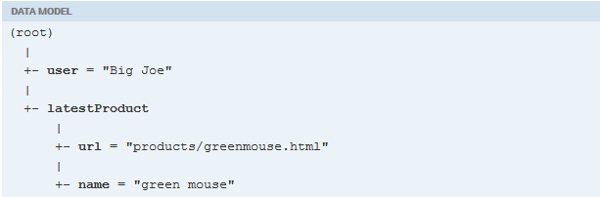
【注意】上面只是一个形象化显示；数据模型不是文本格式，它来自于Java对象。对于Java程序员来说，root就像有一个getUser()和getLastestProduct()方法的Java对象，也可以有“user”和“latestProduct”键值的Java Map对象。相似的，lastestProduct就像是有getUrl()和getName()的Java对象。
早期版本中，可以从数据模型中选取这些值，使用user和latestProduct.name表达式即可。如果我们继续类推，数据模型就像是一个文件系统，那么“root”和lastestProduct就对应着目录，而user，url，name就是这些目录中的文件。
总的来说，模板和数据模型是Freemarker来生成输出（比如第一个展示的HTML）所必须的：
模板 + 数据模型 = 输出。

数据模型一览：
正如已经看到的，数据模型的基本结构是树状的。这棵树可以很复杂，并且有很大深度，比如：
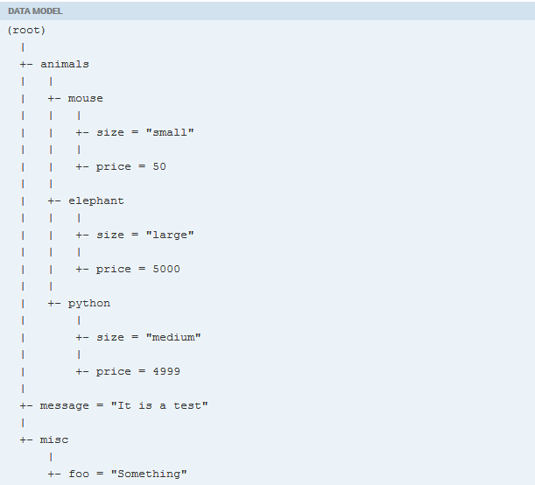
上图中的变量扮演目录的角色称为hashes（哈希表或哈希），比如root、animals、mouse、elephant、python、misc。哈希表存储其他变量（称为子变量），它们可以通过名称来查找（比如“animals”，“mouse”或“price”）。
存储单值的变量称为scalars（标量），如size、price、message和foo。
如果要在模板中使用子变量，那应该从根root开始指定它的路径，每级之间用点号来分隔开。要访问mouse的price，要从root开始，首先进入animals，之后访问mouse，最后访问price。就可以这样来写：animals.mouse.price。
另外一种很重要的变量是sequence（序列）。它就像哈希表那样存储子变量，但是子变量没有名字，它们只是列表中的项。比如，在下面的数据模型中，animals和misc.fruits就是序列。
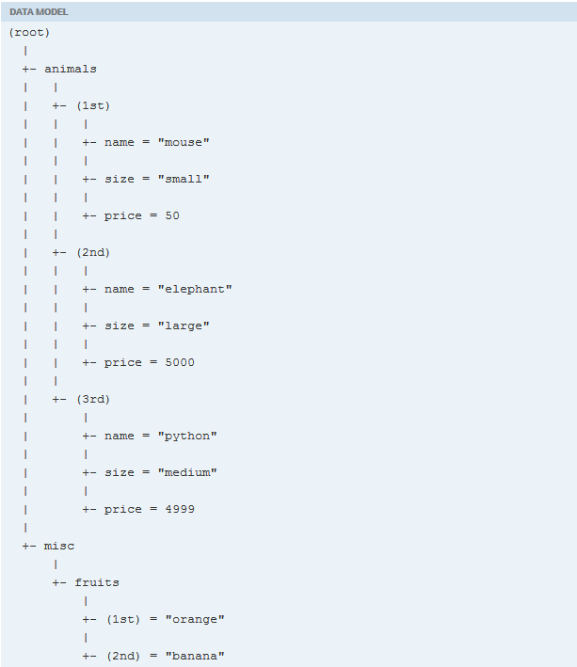
要访问序列的子变量，可以使用方括号形式的数字索引下标。索引下标从0开始，那么第一项就是0，第二项就是1。要得到第一个动物的名称的话，就可以这么来写代码：animals[0].name。要得到misc.fruits中的第二项可以这么来写：misc.fruits[1]。
标量类型可以分为如下的类别：
- 字符串：就是文本，也就是任意的字符序列，比如上面提到的“m”、“o”、“u”、“s”、“e”。比如name和size。
- 数字：这是数值类型，就像上面的price。在Freemarker中，字符串“50”和数字50是两种完全不同的东西。前者是两个字符的序列，而后者则是可以在数学运算中直接被使用的数值。
- 日期/时间：可以是日期-时间格式，或者是日期格式，或者是时间格式。
- 布尔值：对应着对/错（是/否，开/关）类似的值。比如动物可以有一个protected的子变量，该变量存储这个动物是否被保护起来的值。
【总结】：
【1】数据模型可以被看成树形结构。
【2】标量用于存储单一的值。这种类型的值可以是字符串，数字，日期/时间或者是布尔值。
【3】哈希表是一种存储变量及其相关且有唯一标识名称的容器。
【4】序列是存储有序变量的容器。存储的变量可以通过数字索引来检索，索引通常从0开始。

模板一览：
最简单的模板通常是普通的HTML文件（或者是其他任何文本文件；Freemarker本身不属于HTML）。当客户端访问某个页面时，Freemarker要发送HTML代码至客户端浏览器中去显示。如果想要页面动起来（这里指动态网页技术），那么就要在HTML中放置能被HTML所解析的特殊代码片段：
1）${...}：Freemarker将会输出真实的值来替换大括号中的表达式，这样的表达式被称为interpolation（插值）。
2）FTL标签：FTL标签和HTML标签有一些相似之处，但是它们是Freemarker的指令，是不会在输出中打印的。这些标签的名字以#开头。（用户自定义的FTL标签则需要使用@来代替#）。
3）注释：注释和HTML的注释也很相似，但是它们使用<#-- and -->来标识。不像HTML注释那样，FTL注释不会出现在任何输出中（不出现在访问者的页面中），因为Freemarker会跳过它们。
其它任何不适HTML标签，插值或注释的内容被视为静态内容，这些东西不会被Freemarker所解析；会被按照原样输出。
FTL标签也被称为指令，这些指令在HTML标签（比如<table>和</table>）和HTML元素（比如table元素）中的关系是相同的。（如果现在还没有感觉到它们的不同，那么把“FTL标签”和“指令”看做是同义词即可）

基本指令：
这里我们仅仅来看一些非常常用的指令。

if指令：
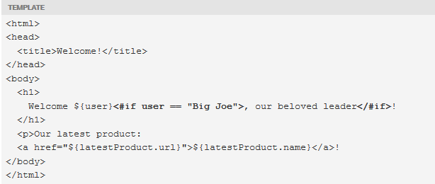
<#if animals.python.price != 0>
Pythons are not free today!
</#if>
<#if animals.python.price < animals.elephant.price>
Pythons are cheaper than elephants today.
</#if>
使用<#else>标签可以指定当条件为false时程序所要执行的内容，比如：
<#if animals.python.price < animals.elephant.price>
Pythons are cheaper than elephants today.
<#else>
Pythons are not cheaper than elephants today.
</#if>
<#else if>用法：
<#if animals.python.price < animals.elephant.price>
Pythons are cheaper than elephants today.
<#elseif animals.elephant.price < animals.python.price>
Elephants are cheaper than pythons today.
<#else>
Elephants and pythons cost the same today.
</#if>
如果变量本身就是布尔值，则可以直接让其作为if的condition（判断条件）
<#if animals.python.protected>
Pythons are protected animals!
</#if>

2）list指令：
当需要列表显示内容时，list指令是必须的
<p>We have these animals:
<table border=1>
<#list animals as animal>
<tr><td>${animal.name}<td>${animal.price} Euros
</#list>
</table>
那么输出的结果将会是这样的：
<p>We have these animals:
<table border=1>
<tr><td>mouse<td>50 Euros
<tr><td>elephant<td>5000 Euros
<tr><td>python<td>4999 Euros
</table>
list指令的一般格式为：<#list sequence as loopVariable>repeatThis</#list>。repeatThis部分将会在给定的sequence遍历时在每一项中重复，从第一项开始，一个接着一个。
sequence可以是任意表达式，比如我们可以列表显示示例数据模型中的水果，就像这样：
<ul><#list misc.fruits as fruit>
<li>${fruit}</#list>
</ul>
上面示例中的一个问题是如果我们有0个水果，它任然会输出一个<ul></ul>，而不是什么都没有。要避免这种情况，可以这么来使用list
<#list misc.fruits>
<ul>
<#items as fruit>
<li>${fruit}
</#items>
</ul>
</#list>
另一个列表相关的常见任务是：使用一些分割符来列出水果，比如逗号：
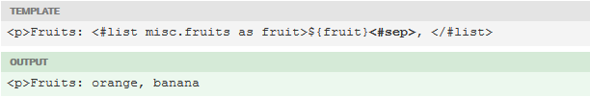
被sep覆盖的部分只有当还有下一项的时候才会执行，因此最后一个水果后面不会有逗号。
list指令，也像if指令那样，可以有else部分，如果列表中有0个元素时就会执行：
<p>Fruits:
<#list misc.fruits as fruit>
${fruit}<#sep>,
<#else>
None
</#list>
【解释】：如果misc.fruits列表中有元素，那么就显示列表项；否则就显示“None”。
所有这些指令可以联合起来使用：
<#list misc.fruits>
<p>Fruits:
<ul>
<#items as fruit>
<li>${fruit}<#sep> and</#sep>
</#items>
</ul>
<#else>
<p>We have no fruits.
</#list>

3）include指令：
使用include指令，我们可以在模板中插入其他文件的内容。
假设要在一些页面中显示版权声明的信息，那么可以创建一个文件来单独包含这些版权声明，之后在需要它的地方插入即可。比如说，我们可以将版权信息单独放在页面copyright_footer.html中：
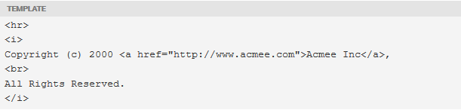
当需要用到这个文件的时候，可以使用include指令来插入：
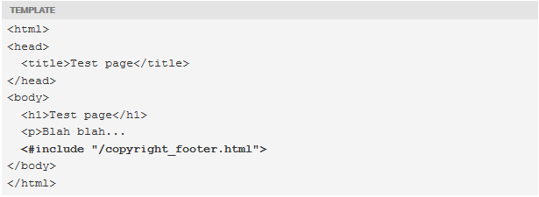
此时，输出的内容为：
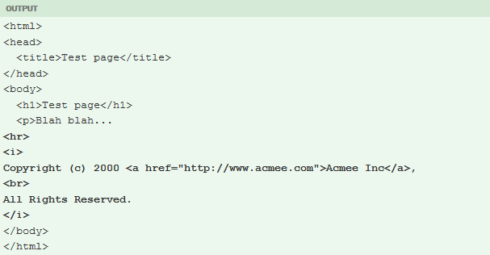
当修改了copyright_footer.html文件，那么访问者在所有页面都会看到版权声明的新内容。

联合使用指令：
在页面上也可以多次使用指令，而且指令间也可以很容易的相互嵌套。比如，在list指令中嵌套if指令：
<#list animals as animal>
<div<#if animal.protected> class="protected"</#if>>
${animal.name} for ${animal.price} Euros
</div>
</#list>
【注意】Freemarker并不解析FTL标签以外的文本、插值和注释，上面示例在HTML属性中使用FTL标签也不会有问题。

使用内建函数：
内建函数很像子变量（如果了解Java属于的话，也可以说像方法），它们并不是数据模型中的东西，是Freemarker在数值上添加的。为了清晰子变量是哪部分，使用?(问号)代替，.(点号)来访问它们。常用内建函数的实例：

user?html
给出user的HTML转义版本，比如&会由&amp;来代替。

2）user?upper_case
给出user值的大写版本，比如“JOHN DOE”来替代“John Doe”

3）animal.name?cap_first
给出animal.name的首字母大写版本，比如“Mouse”来替代“mouse”

4）use?length
给出user中字符的数量，对于“John Does”来说就是8

5）animals?size
给出animals序列中项目的个数
如果在<#list animals as animal>和对应的</#list>标签中：
【1】animal?index
给出了在animals中基于0开始的animal的索引值
【2】animal?counter
也像index，但是给出的是基于1的索引值
【3】animal?item_parity
基于当前计数的奇偶性，给出字符串“odd”或“even”。在给不同行着色的时候非常有用，比如在<td class=“${animal?item_parity}Row”>
一些内建函数需要参数来指定行为，比如：

animal.protected?string(“Y”,“N”)
基于animal.protected的布尔值来返回字符串“Y”或“N”

animal?item_cycle(‘lightRow’，‘darkRow’)
是之前介绍的item_parity更为常用的变形形式。

fruits?join(“，”)
通过连接所有项，将列表转换为字符串，在每个项之间插入参数分割符，比如“orange，banana”。

user?starts_with(“J”)
根据user的首字母是否是“J”返回布尔值。
内建函数应用可以链式操作，比如user?upper_case?html会先转换用户名到大写形式，之后再进行HTML转义。（这就像链式使用.(点)一样）

处理不存在的变量：
数据模型中经常会有可选的变量（也就是说有时并不存在）。除了一些经典的人为原因导致失误外，Freemarker决不能容忍引用不存在的变量，除非明确的告诉它变量不存在时如何处理。这里介绍两种典型的处理方法。
这部分对于程序员而言：一个不存在的变量和一个是null值的变量，对于Freemarker来说的一样的，所以这里的丢失包含这两种情况。
不论在哪里引用变量，都可以指定一个默认值来避免变量丢失这种情况，通过在变量名后面跟着一个!(叹号)和默认值。就像下面这个例子，当user不存在于数据模型时，模板会将user的值表示为字符串“visitor”。（当user存在时，模板就会表现出${user}的值）
<h1>Welcome ${user!"visitor"}!</h1>
也可以在变量名后面通过放置??来访问一个变量是否存在，将它和if指令合并，那么如果user变量不存在的话将会忽略整个问候的代码段。
<#if user??><h1>Welcome ${user}!</h1></#if>
关于多级访问的变量，比如animals.python.price，书写代码：animals.python.price!0当且仅当animals.python永远存在，而仅仅是最后一个子变量price可能不存在时是正确的（这种情况下我们假设价格是0）。如果animals或python不存在，那么模板处理过程中将会以“未定义的变量”错误而停止。为了防止这种情况的发生，可以如下这样来编写代码(animals.python.price)!0。这种情况就是说animals或python不存在时，表达式的结果为0。对于??也是同样的用来处理这种逻辑的，将animals.python.price??对比(animals.python.price)??

